Příloha č. 1 smlouvy
Závěrečné vyúčtování/ vypořádání projektu podpořeného z Dotačního fondu Libereckého kraje a závěrečná zpráva o realizaci projektu

Program (název a číslo): | 4.4 Soutěže a podpora talentovaných dětí a mládeže
Název projektu:
Název příjemce:
IČO:
Smlouva číslo:
Bankovní spojení příjemce:
Termín realizace projektu:
Celková výše způsobilých výdajů vynaložená příjemcem na projekt v Kč:
Schválená výše dotace dle smlouvy: | Kč | %
Finanční prostředky z rozpočtu poskytovatele doposud vyplacené příjemci v Kč:
Výše dotace dle skutečnosti: | Kč | %
Do rozpočtu poskytovatele bude vráceno v Kč:

Popis realizace projektu:
(popište činnosti v rámci projektu realizované v termínu realizace projektu - jak byl projekt zrealizován)

Splnění závazných parametrů:
Parametr | Jednotka | Hodnota dle smlouvy | Dosažená hodnota | Doklady dokládající splnění parametru

Soupis účetních dokladů:
pořad. č. | číslo daňového příp. účetního dokladu | Datum vystavení dokladu/u plátců daně DUZP | datum úhrady daného výdaje | účel výdaje | částka | hrazeno z dotace | hrazeno z jiných zdrojů

CELKEM:
Plátce DPH uvede částky bez DPH.
(pro tyto účely je za plátce DPH považována osoba, která uplatňuje nárok odpočtu DPH na vstupu)

Doplňující informace (fotodokumentace projektu, články, publikace, CD a další):

Zpracoval: (jméno a podpis)
Schválil (statutární zástupce příjemce): (jméno a podpis)
Datum
Přílohy k Závěrečnému vyúčtování/vypořádání dle výše dotace a typu účetní evidence 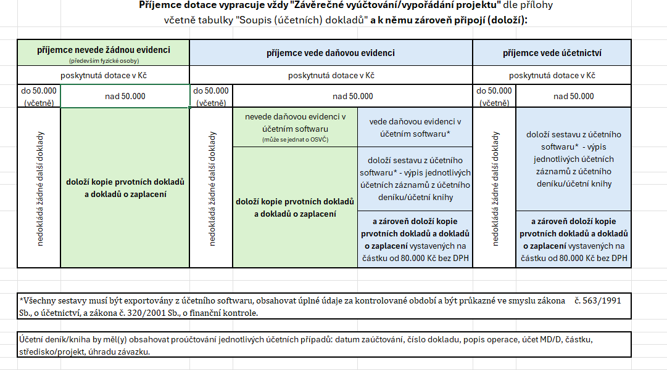

Příjemce uvede výčet dokladů přiložených k závěrečné zprávě o realizaci projektu, jimiž je prokazováno splnění závazných parametrů.

